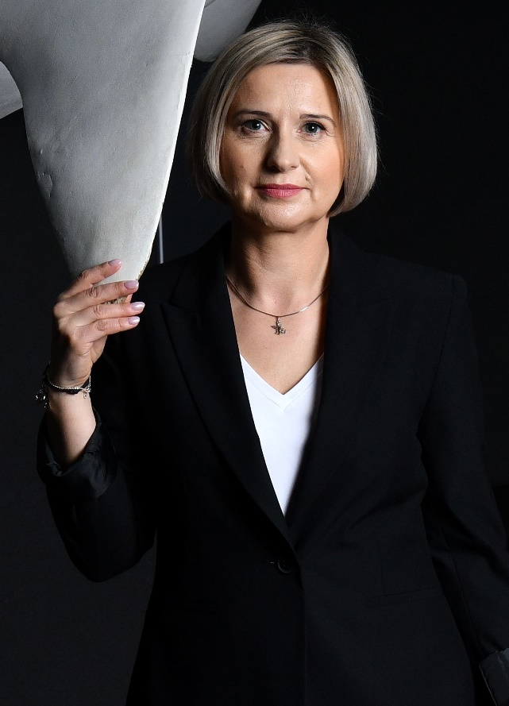
Wiola Samborska
Dyrektorka CEE Hydropolis oraz Działu Marketingu MPWiK we Wrocławiu. Specjalistka ds. komunikacji marketingowej, public relations, zarządzania, a jej szczególne obszary zainteresowań to: turystyka, marketing miejsc oraz społeczna odpowiedzialność biznesu i działalność prokobieca. Absolwentka studiów MBA Krakowskiej Szkoły Biznesu UE w Krakowie, Uniwersytetu Wrocławskiego, stypendystka LLP -Erasmus na Universidade de Aveiro oraz studentka gender studies UMK w Toruniu. Doświadczenie zawodowe zdobywała w finansach, samorządzie, turystyce, edukacji, kulturze i NGO. Trzykrotnie na liście „100 najbardziej wpływowych osób w polskiej turystyce” (Wasza Turystyka), odznaczona tytułem „Dyrektor Marketingu 2018” (instytucje społeczne i organizacje) oraz wyróżniona (2. miejsce) w Plebiscycie Gospodarczym „Kobiece Twarze” (w kategorii osobowość). Współzałożycielka Fundacji na Rzecz Równości. Aktywistka działająca na rzecz praw kobiet i promująca przedsięwzięcia równościowe.

